ОБЛАСТНОЕ ГОСУДАРСТВЕННОЕ АВТОНОМНОЕ
ПРОФЕССИОНАЛЬНОЕ ОБРАЗОВАТЕЛЬНОЕ УЧРЕЖДЕНИЕ
«ГУБКИНСКИЙ ГОРНО-ПОЛИТЕХНИЧЕСКИЙ КОЛЛЕДЖ»

МЕТОДИЧЕСКАЯ РАЗРАБОТКА УРОКА

Дисциплина «Информационные технологии в профессиональной деятельности»

Тема: «Поиск информации в глобальной сети Интернет».

Разработала
Преподаватель
Бузулуцкова Наталия
Всеволодовна

ГУБКИН
2022

ОДОБРЕНО Согласовано
на заседании ПЦК математического
и естественно-научного цикла
Протокол № ____от __________ «___» ________________2022 г.
Председатель ПЦК заместитель директора
________Сивкова Е.А. ______________ Гаркушова М.В.

Разработала: преподаватель информатики Н.В. Бузулуцкова

Открытый урок
по теме: «Поиск информации в глобальной сети Интернет»
Бузулуцкова Н.В., преподаватель информатики

Учебная дисциплина:Информационные технологии в профессиональной деятельности
Тема урока: «Поиск информации в глобальной сети Интернет».
Цель урока: Обобщение и систематизация знаний о формах и методах поиска информации в Интернет с помощью компьютера и мультимедийных устройств.
Тип урока: урок систематизации и обобщения знаний и умений
Задачи:
Образовательные: Формировать у учащихся представление о способах поиска информации в Интернете. Формировать навыки работы поиска информации в глобальной сети Интернет, навыки самостоятельной работы по алгоритму. Формировать умение переформулировать задачу для ее решения. Формировать умение поиска информации с помощью различных инструментов в гаджетах.
Развивающие:
способствовать развитию у студентов самоорганизации учебной деятельности в процессе выполнения заданий, рефлексии успешности групповой и собственной деятельности на основе самоконтроля и самооценки.
Воспитательные:
Воспитывать информационную культуру учащихся. Воспитывать умение работать в группе. Воспитывать культуру поведения на уроке
Используемые образовательные технологии:
Технологии обучения в сотрудничестве , информационно-коммуникационные технологии.
Формы работы:
Фронтальная, групповая.
Методы контроля: самоанализ и самооценка, рефлексия.
Межпредметные и внутрипредметные связи: информатика, история,математика.
Ресурсное обеспечение:
Оборудование: компьютер, мультимедийный проектор, компьютерные планшеты, роутер.
Методическое обеспечение: мультимедийная презентация, использование электронных ресурсов, методическая разработка урока, дидактический материал к нему.
Прогнозируемый результат: по итогам урока обучающиеся должны освоить следующие общие компетенции:
ОК 2. Организовывать собственную деятельность, исходя из цели и способов ее достижения, определенных руководителем.
Показатели:
выбор и применение программного обеспечения для поиска информации;
объективная самооценка деятельности и ее результатов, соответствие рефлексивных высказываний реальным результатам и заданным критериям;
ОК 3. Анализировать рабочую ситуацию, осуществлять текущий и итоговый контроль, оценку и коррекцию собственной деятельности, нести ответственность за результаты своей работы.
Показатели:
Коррекция собственной деятельности самими обучающимся или с помощью преподавателя для получения оптимального результата.
ОК 5. Использовать информационно-коммуникационные технологии в профессиональной деятельности.
Показатели:
Свободное владение приемами работы в используемых операционных системах и специальных поисковых программах .
ОК 6. Работать в команде, эффективно общаться с коллегами, руководством, клиентами.
Показатели:
Эффективная работа команды.
План занятия
1) Организационный этап.(2 минуты)
2) Постановка цели и задач урока. Мотивация учебной деятельности учащихся.(2 минуты)
3) Актуализация знаний. (3 минуты)
4) Обобщение и систематизация знаний
Подготовка учащихся к обобщенной деятельности (5 минут)
Воспроизведение на новом уровне (переформулированные вопросы).
5) Применение знаний и умений в новой ситуации (28 минут)
6) Контроль усвоения, обсуждение допущенных ошибок и их коррекция. подведение итогов занятия 3
7) Рефлексия (подведение итогов занятия) 2

Ход урока
1-й этап: Организационный момент.
Приветствие гостей и обучающихся , проверка отсутствующих, психологическая подготовка к выполнению предстоящей работы.

2-й этап: Постановка цели и задач урока.
Ребята, наш урок мы посвятим поиску информации в глобальной сети Интернет. Способы поиска информации совершенствовались и менялись с развитием форм хранения информации. Еще ваши мамы и папы, будучи в вашем возрасте, искали информацию в самом распространенном на то время источнике – печатной продукции (книги, журналы, газеты). В современном мире главным источником информации признан, конечно, Интернет. Времена меняются. Если бы мы с вами несколько лет назад изучая эту тему посвятили бы урок только видам поиска в браузерах, то сегодня наш акцент сделан на планшеты и виды поиска информации в этом гаджете. Итак,как же нам искать необходимую информацию?
3-й этап: Актуализация знаний
Давайте вспомним какие программы могут нам помочь
Прежде чем мы приступим к работе над нашей основной темой давайте подумаем ,Как мы выберем программы для поиска из тех,что уже установлены на наших планшетах.
Поиск информации | Другие программы
Shazam  Search by image  голосовой помощник  поисковая система  Сканер QR | Логика проста  Технознаток  Logik Simulator  Алгоритм  WPS Office
Используется Тренажер https://etreniki.ru/Q85Q7LW7GU
4-й этап: Обобщение и систематизация знаний
Перед тем,чтобы приступить наконец к поиску давайте обобщим принципы поиска информации в поисковой системе. Для этого вы заходите в систему дистанционного обучения и проходите назначенный вам тест. Результаты я увижу у себя на странице. Времени на это задание у вас ровно 5 минут. Итак ,начали. (Используемая система https://onlinetestpad.com/ . Тест https://onlinetestpad.com/hn3rn2iiez6iu )
5-й этап: Применение знаний и умений в новой ситуации
Итак, ребята. Сегодня мы с вами «Детективное агенство». Нам поступило задание найти имя и фамилию человека. У нас есть несколько фактов из жизни этого человека. Соединив все факты воедино и проанализировав их, мы определим и самого персонажа. Вы поделены на команды по три человека. У каждой есть аналитик, поисковик и техник.
Аналитики от каждой команды будут сообща делать выводы. Техники и поисковики совместно производить поиск информации. Перед началом работы прошу вас вписать свои фамилии в оценочный лист.

Шаг 1. Год рождения персонажа.
У нас есть 4 песни ,которые лежат в определенных местах глобальной сети Интернет.
Места эти закодированы QR-кодами. Применив нужно программное обеспечение ,каждая из команд должна получить цифру,котору аналитики приносят ко мне.
(Предлагаемые песни в тексте или названии содержат цифры из года рождения персонажа. Песни размещаются на любом доступном хостинге. Ссылка на песню кодируется с помощью сайта http://qrcoder.ru/. Информацию о песне студенты узнают с помощью программного обеспечения Shazam. )
Шаг 2 География.
Он сын миллионера из этой страны. Его мать из семьи эмигрантов этой страны________. Но его родители отказались от него и отдали на усыновление типичную _____________ семью. Примените необходимое программное обеспечение и отдайте ответы аналитикам для передаче мне. ( На экране высвечиваются изображения с достопримечательностями из Сирии,германии,США . Студенты применяют программное обеспечение Search by image. Определяют название достопримечательности и страну)

Шаг 3 Поисковик.
Решите предложенные вам задания, применяя поиск в глобальной сети Интернет. Получите ключевое слово. Передайте аналитикам для дальнейшего обсуждения. (Используемое программно обеспечение- любой браузер. По ключевому слову студенты должны прийти к выводу о персонаже.)
Ключевые слова:
- Синяя коробочка
Информация ,которую могут получить студенты путем поиска. (Blue box (рус. Синяя коробка) — электронное устройство, позволявшее абонентам путём нажатия на кнопки посылать в телефонную линию служебные сигналы, использовавшиеся операторами телефонной связи для управления процессом установления соединений на междугородних линиях. Первоначально устройства часто выполнялись в виде синей коробки, отсюда и произошло название. В сентябре 1971 года Возняк, сидя на кухне за кухонным столом, читал статью в Esquire, где в одной из статей под названием «Тайны синей коробочки» описывалось, как хакеры и телефонные мошенники научились бесплатно звонить по междугородней и международной связи, воспроизводя тоны, маршрутизировавшие сигналы в сети AT&T. Хакер Джон Дрейпер (по прозвищу Капитан Кранч) установил, что звук игрушечного свистка из коробки из-под хлопьев совпадает с сигналом коммутатора, который переключает звонки в телефонной сети. Благодаря чему можно было бесплатно звонить в другие города и страны. В статье также говорилось, что в одном из номеров Bell System Technical Journal были указаны частоты, маршрутизировавшие сигналы. Конечно, после подобной шумихи компания AT&T обратилась во все библиотеки, куда поставлялись все номера журналов, чтобы изъять их из залов.
Возняк позвонил Джобсу еще на середине статьи, а к концу они уже договорились о встрече – им во чтобы то ни стало нужно найти номер этого журнала! Они нашли его в библиотеке Стэнфордского центра линейных ускорителей. Библиотека в воскресенье не работала, но это не остановило друзей, которые знали дверь, которую никто никогда не закрывал.
«Без синих коробочек не было бы и Apple. Я в этом уверен на все сто. Мы с Возом научились работать вместе, убедились, что можем решать технические задачи и сделать что-то стоящее».)
2)Пиксар История игрушек
Информация ,которую могут получить студенты путем поиска (В 1986 году Стив Джобс выкупил компанию у Джорджа Лукаса за 5 миллионов долларов. Лукас поначалу оценил компанию в 30 миллионов долларов, но в связи с разводом с женой, разделом имущества и острой потребностью в денежных средствах был вынужден согласиться на цену Джобса. Новым главой компании стал Элви Рей Смит, который предложил новое название студии — PIXAR.
Сумма в 2,5 миллиарда долларов, вырученная от продаж обеих частей «История игрушек», «Приключения Флика», «Корпорация монстров» и «В поисках Немо» сделала Pixar коммерчески наиболее успешной анимационной студией за всё время существования кинематографа.)

- Логотип Исаак Ньютон

Информация ,которую могут получить студенты путем поиска (На самом первом логотипе Apple был изображен Исаак Ньютон, сидящий под яблоней — незамысловатый сюжет легенды про открытие сэром Исааком силы всемирного тяготения.)


4)Собакорова
Информация ,которую могут получить студенты путем поиска (Давние пользователи Apple наверняка слышали — она входила в состав египетского шрифта на первом Macintosh. Когда этот шрифт упразднили, собакорова переселилась в LaserWriter Driver 4.0 и стала своеобразным талисманом технарей Apple. Клэрус Собакорову по имени Клэрус (Clarus) создала Сьюзан Кери (Susan Kare). Это животное можно было найти во всех версиях операционных систем для Mac вплоть до OS X. В конце 80-х собакорова стала популярной в разных кругах разработчиков — даже Microsoft когда-то использовала собакорову в своей рекламе.)
Шаг 4. Анализ.
Методом анализирования полученной информации ,определите нашего персонажа. Аргументируйте ваш вывод.
Студенты делают вывод анализируя полученную информацию о том,что искомый персонаж-Стив Джобс.

6-й этап: подведение итогов занятия
Наш персонаж выбран не случайно. Ровно 10 лет назад, 27 января 2010 года, Стив Джобс официально представил самый первый iPad.Который дал старт выпуска череды новых мобильных устройств-планшетов. Планшет казался идеальным устройством для просмотра видео и сёрфинга в интернете. Спустя долгое время Apple стала позиционировать его в качестве замены компьютера. На данный момент огромное количество людей пользуется планшетами и мы с вами в их числе. Спасибо за вашу работу. Вы отличные детективы и поисковики в глобальной сети Интернет. Прошу вас провести оценку своей работы в планшете в оценочном листе (Приложение 1). В первой колонке вы оцениваете себя,во второй товарищей по команде,в третьей будет стоять моя оценка. С общими результатами мы ознакомимся на следующем уроке..
7-й этап: Домашнее задание. Составить список возможных программ для поиска в интернет по 3 категориям: поиск текстовой информации,поиск картинок,поиск музыки.
9-й этап: рефлексия.
Ответьте на вопрос «Вы считаете,что данный урок дал вам новые возможности поиска информации в глобальной сети Интернет?» . В опросе по предложенной вам ссылке. Опрос проводится по ссылке https://onlinetestpad.com/euxrhkdets2e2
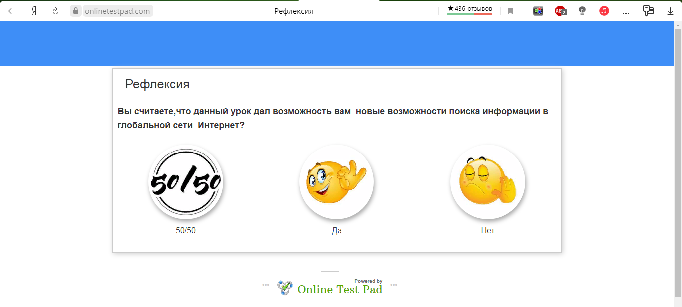
Всем спасибо за работу на занятии. До свидания.

Приложение 1.

Оценочный лист
ФИ
Ф.И. | Личная оценка | Оценка членам команды | Оценка за тест | Оценка преподавателя | Общая оценка за урок

Приложение 2
QR-коды
Песня команде 1

Песня команде 2

Вход в он-лайн кабинет


